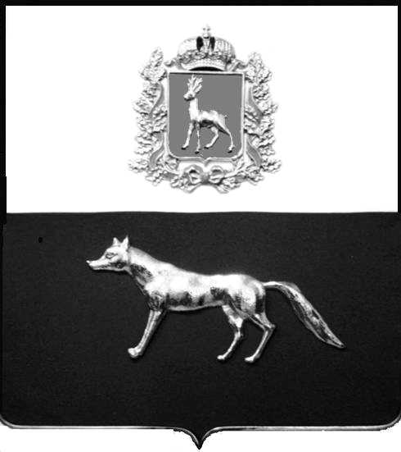

Администрация
муниципального района Сергиевский
Самарской области
ПОСТАНОВЛЕНИЕ
«____» ____________2022 г.
№ __________

О выявлении правообладателя ранее учтенного объекта недвижимости, жилого дома с кадастровым номером 63:31:0702019:130 по адресу: Самарская область, Сергиевский район, с. Сергиевск, ул. Ленина, д. 60а.

В соответствии с Федеральным законом от 06.10.2003 № 131-ФЗ «Об общих принципах организации местного самоуправления в Российской Федерации», с Федеральным Законом от 30.12.2020 №518-ФЗ «О внесении изменений в отдельные законодательные акты Российской Федерации», со статьёй 69.1 Федерального Закона от 13.07.2015 года №218-ФЗ «О государственной регистрации недвижимости», руководствуясь Уставом муниципального района Сергиевский, , на основании акта осмотра объекта недвижимого имущества № 1 от 08.09.2022 г. 10 ч.00 минут, Администрации муниципального района Сергиевский

П О С Т А Н О В Л Я ЕТ:

1.В отношении ранее учтенного объекта недвижимости с кадастровым номером 63:31:0702019:130, расположенного по адресу: Самарская область, Сергиевский район, с.Сергиевск, ул. Ленина, д.60а выявлены правообладатели:
-гр. РФ Бурова Елена Петровна, 19.12.1970 года рождения, место рождения: с. Сергиевск, Сергиевский район, Куйбышевская область. Паспорт гр. РФ серия 36 15 № 113024 выдан Отделом УФМС России по Самарской области в Сергиевском районе 20.01.2016 г., код подразделения 632-046; СНИЛС: 048-396-437-99, адрес регистрации: Самарская область, Сергиевский район, с. Сергиевск, ул. Н.Краснова, д.2;
- гр. РФ Бурова Валентина Васильевна, 23.06.1951 года рождения, место рождения: с/за Красный, Сергиевский район, Куйбышевская область. Паспорт гр. РФ серия 36 04 № 531667 выдан Отделом внутренних дел Сергиевского района Самарской области в 12.09.2003, код подразделения 632-046; СНИЛС: 013-141-004-63, адрес регистрации: Самарская область, Сергиевский район, с. Сергиевск, ул. Ленина, д.60а.
2.Право собственности подтверждается материалами наследственного дела № 36222, открытого нотариусом нотариального округа: Сергиевский район Самарской области- Поповой М.Ю., что подтверждается ответом на запрос регистрационный №1498 от 24 августа 2022 года.
3.Направить данное постановление в Управление Федеральной службы государственной регистрации, кадастра и картографии по Самарской области.
4.Контроль за выполнением настоящего постановления оставляю за собой.

Глава муниципального района
Сергиевский А.И.Екамасов

Проект решения получил:
_________________________ ______________________________
[Подпись] [Ф. И. О.]

Проект решения получил:
_________________________ ______________________________
[Подпись] [Ф. И. О.]

Примечание: в течение тридцати дней со дня получения проекта решения выявленный правообладатель вправе направить возражения относительно сведений о правообладателе по адресу:

446540, Самарская область, Сергиевский район, с.Сергиевск, ул. Г.-Михайловского, д. 27 каб. № 2.

